GUÍA N°2 - EDUCACIÓN FÍSICA Y SALUD (8vos Básicos).

NOMBRE DE LA UNIDAD: Incrementar su desempeño deportivo.
OBJETIVO: OA2.

Estrategias y Tácticas en los Deportes Colectivos.

La estrategia y la táctica podemos definirla como: el procedimiento o método que se sigue para conseguir un fin determinado o ejecutar algo.
En los deportes colectivos, se deben realizar distintas estrategias y tácticas para poder anotar en una portería, dar un pase gol, defender a un rival, etc. En este caso, nos vamos a enfocar en el deporte colectivo de cooperación/oposición: El Básquetbol.
Para saber cómo se juega Básquetbol, observa el siguiente vídeo: https://www.youtube.com/watch?v=5F_HNvP0nZY&list=PLIhejWZY1vQXy2GSzQ41TmqFx2P-1leyn&index=2
Como habrás visto en el vídeo, uno de los objetivos ofensivos es encestar cruzando todo el campo de juego y eludiendo rivales, trasladando el balón en forma de pases o bote (dribling). El objetivo de la defensa es impedir que se realice el enceste.
Algunas estrategias y tácticas para defender son: de forma individual, es decir, 1 contra 1 y una defensa zonal, es decir, que el jugador defensivo debe encargarse de un sector del campo de juego (indicado por el entrenador o por el capitán del equipo).
Para saber cómo defender de forma zonal, observa el siguiente vídeo: https://www.youtube.com/watch?v=TS0fVEx4NO8
Para saber cómo defender de forma individual, observa el siguiente vídeo: https://www.youtube.com/watch?v=fZHgGc9Gp5M
Algunas estrategias y tácticas para la ofensiva son: La triple amenaza (individual) https://www.youtube.com/watch?v=1WTRiUqvP_s&list=PLIhejWZY1vQXy2GSzQ41TmqFx2P-1leyn&index=13
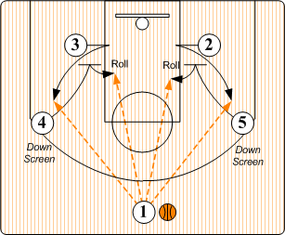
y el juego por conceptos como: Passing Game https://www.youtube.com/watch?v=zmSLvzMreyg

